К. Г. Леви, С. И. Шерман, В. А. Саньков
СОВРЕМЕННАЯ ГЕОДИНАМИКА АЗИИ*
Современную геодинамику континентальной литосферы необходимо рассматривать как результат взаимодействия комплекса природных эндо- и экзодинамических процессов, выяснение причинно-следственных связей между которыми часто представляет самостоятельную научную проблему. Не решение открывает пути для выявления закономерностей вариаций геодинамических процессов во времени и пространстве [Levi, Sherman, 1995]. Наиболее важное значение придается проблемам среднесрочного прогноза социально опасных явлений, часто носящих катастрофический характер. Интегрированную информацию о геодинамическом состоянии крупных регионов, как правило, отражают на геологических картах. В настоящее время они являются практически самыми востребованными документами, которые лежат в основании эксплуатируемых или планируемых к освоению социально-экономических пространств.
Полностью выполненные по интеграционному проекту задания, их обобщение, объединенное с некоторыми результатами работ по другим проектам, позволили получить новое представление о геологической структуре Азии и составить карту современной геодинамики Азии. В ее основу положены данные о напряженном состоянии литосферы, которые дают возможность под новым углом зрения рассмотреть взаимосвязь формирования структур и течения процессов в литосфере Азии. На современном уровне знаний только комплексный анализ геолого-геофизических наблюдений позволяет создать близкую к действительности модель геологического развития континентальной литосферы. На ее теоретическом основании могут продолжаться социально важные работы по прогнозу природных, в том числе катастрофических, процессов.
Проанализировав известные карты геодинамики [Зоненшайн, Межеловский, Натапов, 1988; Карта новейшей тектоники..., 1998], другие издания и взяв все лучшее из них, авторы пришли к заключению, что на картах современной геодинамики необходимо отображать только главный комплекс различных компонент эндогенной и экзогенной ситуаций. Это позволяет, с одной стороны, выявить закономерности пространственного распространения и вариаций одного процесса, а с другой - определить области «наложения» различных процессов, где их взаимодействие может привести к инициированию других процессов, в том числе и катастрофических.
Были оценены наиболее важные эндодинамические составляющие, которые определяют состояние литосферы на современном этапе ее эволюции: толщина литосферы, ее напряженное состояние, активные разломы и их плотность, сейсмичность, вулканизм и кинематика горизонтальных перемещений крупных блоков.
Толщина литосферы L (км) оценивалась по уравнению lnL = 320,4e^{-0,017q}, где q — усредненная по сетке 5° × 5° величина теплового потока (мВт/м²) [Леви, 1991]. Корреляционное отношение, определенное для этого уравнения, составляет 0,9 при объеме выборки около 200 пар значений. Вариации значений L для территории Азии не противоречат существующим представлениям о геотектонике. Повсеместно под кратонами толщина литосферы достигает 200—250 км или более и довольно резко уменьшается до 70— 100 км под современными подвижными поясами. Вариации толщины литосферы в пределах различных геодинамических областей обуславливают изменения ее напряженно-деформированное состояние, градиента скорости тектонических движений и плотности активных разломов, без которых невозможно проявление блоковых тектонических перемещений (слой 1). Плотность активных разломов определялась путем подсчета их числа N в окне 5° × 5°. В пределах Азии она варьировала от 0 до 40 единиц: минимум на кратонах и максимум в современных подвижных областях. Отчетливо видно увеличение количества активных разломов в регионах с относительно тонкой литосферой. Рост их числа приводит к повышению оттока тепла из недр, возникновению дополнительного тепла за счет деформаций слоев литосферы и трения на плоскостях разломов в процессе перемещения тектонических блоков. Все это вызывает относительный перегрев верхней части литосферы и изменение ее реологических свойств.
Кратко охарактеризуем активные разломы Азии. Под ними обычно понимают разрывы с признаками тектонических движений в историческое время или, более широко, в течение голоцена — позднего плейстоцена. Они отражают проявление современной тектонической деятельности. Бесспорными признаками движений являются наблюдаемые на земной поверхности деформации и смещения позднеплейстоценовых и голоценовых отложений и элементов рельефа [Карта активных разломов..., 1987; Геодинамика..., 2000]. Показателями активности разломов служат и геодезические данные о современных подвижках в их плоскости, линейное расположение голоценовых вулканов и эпицентров землетрясений. Активные разломы картируются путем наземных наблюдений и интерпретации аэрокосмических материалов. С учетом особенностей напряженно-деформированного состояния литосферы они часто классифицируются по морфогенетической принадлежности.
Известные данные о величинах и возрасте голоценовых смещений позволили во многих случаях оценить скорости движений вдоль плоскостей разломов. При импульсных подвижках, связанных с землетрясениями, рассчитывались средние скорости за большие интервалы времени с учетом повторяемости сейсмических событий.
Приведем небольшой региональный обзор крупнейших зон активных разломов и их основные параметры. На Кавказе позднеплейстоцен-голоценовые и современные активные движения осуществляются главным образом по уже известным новейшим разломам. На современном этапе наиболее активны разрывы «кавказского» (западно-северо-западного и северо-западного) и «антикавказского» (северо-восточного) простираний. Крупнейшим активным разломом Кавказа является Главный Кавказский — надвиг горной части на предгорья Куринской впадины. Он протягивается в северо-западном направлении от г. Баку до горы Казбек и затем к Эльбрусу и к вершинам Большого Ульген-Пшиша. Его длина более 300 км. Зона трассируется повышенной плотностью эпицентров землетрясений с магнитудой более 4,5 и глубинами очагов до 60 км. Активные разрывы «антикавказского» простирания — сбросы, по которым Кавказское поднятие ступенчато погружается в северо-западном направлении.
Активная тектоника Кавказа неразрывно связана с современными перемещениями по крупным разломам Передней Азии и Ближнего Востока — в Левантской зоне разломов на западе и по Главному разлому Загроса на востоке [Карта активных разломов..., 1987]. Вдоль Левантской зоны в голоцене происходят левосдвиговые перемещения со скоростью 0,5—0,75 см/год. Главный разлом Загроса протягивается в северо-западном направлении на 1700 км. Известно, что при Селяхорском землетрясении 1909 г. (М = 7,4) по нему произошел правый сдвиг, при Салмасском 1930 г. (М = 7,2) на побережье оз. Урмия вскрылся 20-километровый разрыв с правосторонним смещением до 4 м и вертикальным — до 5 м, а при землетрясении 1976 г. (М — 7,3) в окрестностях оз. Ван — вертикальный разрыв длиной 50 км, амплитуда правостороннего смещения крыльев которого достигала 3,5 м и вертикального — 0,5 м.
Дорунехский (Большекевирский) активный разлом, крупнейший в Иране, имеет протяженность свыше 700 км. Здесь установлены взбросовые и левосдвиговые позднечетвертичные смещения с амплитудой до 200 м. В зоне разлома произошло несколько землетрясений с магнитудой более 6. На территории Ирана к востоку от Главного разлома Загроса преобладают левые сдвиги и взбрососдвиги по субширотным разломам и правые сдвиги — по субмеридиональным.
Крупнейшим активным разломом на западе Средней Азии является Главный Копетдагский протяженностью более 550 км. По нему осуществляются правосдвиговые перемещения со скорость около 2 мм/год. На востоке Средней Азии активными являются разломы, обрамляющие Памиро-Пенджабский синтаксис, такие как Чаманский и Дарваз-Алайский. На Тянь-Шане преобладают субширотные активные разрывы, простирающиеся вдоль горных сооружений. Они характеризуются взбросовыми, надвиговыми и сдвиговыми перемещениями. Это такие известные активные разломы, как Зеравшанский, Северо-Тяньшаньский, Таласо-Ферганский и Джунгарский. По всем им установлены голоценовые правосдвиговые смещения форм рельефа, многократно превосходящие вертикальные подвижки.
Активные разломы Алтае-Саянской области наследуют древние тектонические разрывы. На Алтае они характеризуются субширотным, северо-западным и субмеридиональным простиранием, в Восточном Саяне — северо-западным, субмеридиональным и субширотным, а в Западном имеют «торцовые» сочленения с субмеридиональными и широтными разрывами. Кинематика активных разломов тесно связана с положением в современном поле напряжений. Так, на Алтае по разломам северо-западного простирания Курайско-Чуйской и Шапшальской зон осуществляются правосторонние взбрососдвиговые перемещения, по субширотным — взбросо- надвиговые; в обрамлении Минусинской и Тувинской котловин (Саяно-Минусинский и Саяно-Тувинский активные разломы) — левосторонние взбрососдвиговые. Поднятия Восточного Саяна ограничены с северо-востока Главным Саянским разломом, простирающимся в северо-западном направлении и представляющим собой левосторонний взбросо-сдвиг. Активные разломы северо-западного и северо-восточного простирания ограничивают внутри горные депрессии и контролируют распределение сейсмичности и молодого вулканизма в Восточном Саяне.
Кинематика активных разломов позднеплейстоцен-голоценового возраста в Байкальской рифтовой зоне хорошо изучена. Она различается в зависимости от пространственного положения самих разрывов в региональном поле напряжений. В центральной части главными активными разломами являются Приморский, Северо-Байкальский и Ольхонский, протягивающиеся вдоль западного побережья оз. Байкал и восточного берега о-ва Ольхон. Молодые подвижки по ним — при преобладающей роли вертикальных сбросовых смещений, практически без сдвиговой компоненты — не только зафиксированы по смещениям форм рельефа и палеосейсмодислокациям, но и обнаруживаются высокоточными геодезическими и GPS-гeoдезическими методами. Приморский разлом выражен в рельефе ступенчатым уступом в несколько сот метров с постепенно расширяющимся на северо-восток до 4 км приразломным грабеном протяженностью около 70 км на суше, продолжающимся на дне Малого моря. Морской (Ольхонский) разлом имеет облик почти вертикального уступа, возвышающегося над дном Байкала более чем на 2000 м — как раз над участками максимальных глубин озера. Амплитуды позднеплейстоцен-голоценовых перемещений реально оценить невозможно, но современная активность разлома совершенно очевидна.
Особого внимания заслуживают поперечные разрывы Байкальской впадины, образующие характерные структурные элементы. В частности, в Приольхонье они выражены морфологически схожими между собой грабенами, находящимися на разных стадиях развития. Один из них, Ангинский, находится на суше, а другой располагается ниже уровня озера, образуя пролив Ольхонские Ворота. Современная активность этих структур отчетливо устанавливается по геоморфологическим признакам, позволяющим проследить постепенную экспансию озера в пределах грабенов. На флангах вертикальные подвижки по разломам происходят на фоне существенных сдвиговых перемещений, зафиксированных комплексом данных. На юго-восточном фланге главными являются субширотный Байкало-Мондинский и дугообразный Северо-Тункинский левые сбрососдвиги. На северо-восточном фланге аналогичные структуры северо-восточного и субширотного простирания (Байкало-Конкудерский, Верхнеангарский, Северо-Муйский, Южно-Муйский, Кодарский и др.) образуют борта рифтогенных Верхнеангарской, Муйской, Чарской, Токкинской впадин и сочетаются с немногочисленными активными северо-западными разломами. Учитывая пространственное распространение сбросов и сбросо-сдвигов, С.И. Шерман и К.Г. Леви [1978] предложили рассматривать фланги Байкальской рифтовой зоны в качестве зарождающихся трансформных разломов. Горизонтальные сдвиговые движения по активным разломам на флангах БРЗ превосходят вертикальные в 1,5—4 раза, что легко устанавливается по анализу смещений в сейсмодислокациях, наклону штрихов скольжения в плоскостях сместителей активных разрывов и соотношению подвижек по падению и простиранию в очагах землетрясений.
Молодые тектонические движения в БРЗ сопровождаются сейсмичностью. Пространственная приуроченность эпицентров к зонам разломов особенно надежно может быть прослежена на межвпадинных перемычках.
На востоке специфические разрывы растяжения БРЗ резко срезаются северо-западным Темулякитским левосторонним взбрососдвигом, отделяющим дизъюнктивы Станового хребта, которым присуща на современном этапе уже иная кинематическая характеристика.
В Забайкальской области умеренного горообразования активность разломов определена главным образом по сведениям о современных движениях земной поверхности и немногочисленным сейсмогеологическим данным. Активные в позднеплейстоцен-голоценовое время разломы тяготеют здесь к бортам активизированных в новейшее время мезозойских впадин. В развитии Тукурингра-Джагдинского поднятия участвуют два активных в позднем плейстоцене-голоцене левосторонних взбрососдвига: Южно- и Северо-Тукурингрский, которые обрамляют Верхнезейскую и Удскую впадины с юга и протягиваются далее к Удской губе Охотского моря. К ним приурочены сейсмогенные структуры, а также эпицентры ряда землетрясений.
Таким образом, системы разломов с ярко выраженной сдвиговой компонентой, прослеживающиеся вдоль северо-восточного фланга Байкальской рифтовой зоны, в Становом хребте, в хребтах Тукурингра и Джагды, по-видимому, образуют единый активный в позднем плейстоцене — голоцене левосдвиговый пояс.
На территории Монголии выделяются три главные системы активных разломов: Монголо-Алтайская, Болнайская и Гоби-Алтайская. Отдельно расположены Могодский разлом в 320 км к западу от г. Улан-Батора и субмеридиональные сбросы по краям Хубсугульской и Дархатской впадин. Эти сбросы затухают вблизи Тункинской впадины Байкальской рифтовой зоны на севере, а их южные продолжения причленяются к восточному окончанию Болнайской системы. Могодский разлом протягивается на 48 км вдоль меридиана. По нему при землетрясении 1967 г. (М = 7,5) произошел правый сдвиг на 1,5 м при переменном по величине, но не превышающем 0,5 м взбросе восточного крыла. Выявлены и более ранние четвертичные смещения водотоков с амплитудами в десятки и сотни метров. На юге разлом поворачивает к востоку и переходит в 10-километровый Тулэтский сдвиговзброс. По нему при том же землетрясении 1967 г. происходило поднятие северо-восточного крыла до 4 м с правым сдвигом до 1 м.
Монголо-Алтайская система активных разломов имеет северо-северо-западное простирание и состоит из нескольких крупных разрывов, которые активизировались при сильных голоценовых землетрясениях. Центральное место занимает 900-километровый Кобдинский разлом, протянувшийся от российской части Алтая до Джунгарской Гоби и являющийся правосторонним взбрососдвигом со смещениями четвертичных долин на 2,5— 3,5 км. Средняя скорость голоценового сдвига составляет 5-6 мм/год.
Болнайская система активных разломов имеет протяженность около 485 км. Наиболее крупный широтный Болнайский разрыв был активизирован при одноименном землетрясении 1905 г. (М = 8,2) по одним данным на протяжении 375 км, а по другим — более 440 км. Землетрясение сопровождало образование левостороннего сдвига с амплитудой 5,5 м. Севернее Болнайской зоны находится 130-километровый Цэцэрлэгский разлом восточно-северо-восточного простирания, по которому во время того же землетрясения 1905 г. был зафиксирован левый сдвиг на 3 м с вертикальным смещением до 2 м.
В Гоби-Алтайской системе определяющей является одноименная зона разломов. Ее 270-километровый восточный, Долиноозерский, отрезок активизировался при Гоби-Алтайском землетрясении 1957 г. с М = 8,1, следы которого подробно описаны Солоненко и др. [1985]. Во время землетрясения произошел левый сдвиг до 5 м при весьма изменчивой вертикальной составляющей смещения. Более длительные четвертичные подвижки привели к левосдвиговым смешениям долин-сайров на десятки и сотни метров и даже первые километры. Юго-восточнее Гоби-Алтайской выделяется зона новейших разломов северного и северо-восточного склонов хребта Гурван-Сайхан, по которой при Бурынхярском землетрясении 1960 г. (М = 6,7) возник 18-километровый разрыв с поднятием юго-западного крыла на 10— 20 см и левым сдвигом на 10 см.
Далее к востоко-юго-востоку, в районе городов Баотоу и Хух-Хото находится субширотная зона левосдвиговых дислокаций, представленная кулисно расположенными активными сбросами северо-восточного простирания, которая смыкается с поясом активных разломов Восточного Китая и Манчжурии. Наиболее протяженные разрывные структуры расположены на продолжении крупного активного разлома Тань-JIy. Скорость позднечетвертичного правого сдвига по нему оценивается в 2 мм/год, а инструментально определенная скорость современных движений не превышает 0,6 мм/год. При Таншаньском землетрясении 1976 г. вскрылись трещины с правосторонними сбросо-сдвиговыми подвижками, а при землетрясении Хайченг 1975 г. — левый сдвиг по разрыву западно-северо-западного простирания. Пояс активных разломов Восточного и Северо-Восточного Китая продолжается на северо-восток активными разрывными структурами российского Дальнего Востока, о-ва Сахалин и п-ова Камчатка.
На северо-востоке России крупнейшими являются три сложнопостроенные системы активных разломов — Верхояно-Сеттедабанская, Лаптевско-Колымская и Западно-Чукотская. Первую образуют обновленные докайнозойские взбросы и надвиги, хорошо выраженные в рельефе гор и предгорий хребтов Верхоянского и Сетте-Дабан. Активность разломов устанавливается по характеру проявлений современных движений и сейсмичности. Лаптевско-Колымская (Момская) система прослеживается от устья р. Лены на юго- восток почти до побережья Охотского моря и представлена правосторонними сдвигами. Об активности малоизученной Западно-Чукотской системы свидетельствуют лишь геодезические данные и слабая сейсмичность.
На Тихоокеанском побережье России и Японии крупнейшие разломы принадлежат к единой мегаструктуре — Тихоокеанскому подвижному поясу с простиранием субпараллельно береговой полосе Азии. Одна из самых больших разломных зон протягивается из северных районов Китая через Приморье и вдоль побережья Охотского моря, другая включает разломы Японии, Сахалина, Курил и Камчатки. Наиболее крупная система разломов Японии — Срединная тектоническая линия, прослеживаемая от западного берега о-ва Кюсю до зоны поперечных дислокаций Фосса-Магна. Ей присущи правые сдвиги на величину от десятков метров до первых километров. С реализацией сдвиговых движений связаны субмеридиональные надвиги и взбросы в горах Канто. Современная активность Срединной тектонической линии сопровождается высокой сейсмичностью Юго-Западной Японии. Распределение гипоцентров землетрясений в разрезе показывает, что система активных сдвигов здесь распространяется на глубину максимум до 30 км, а подкоровые землетрясения наблюдаются до глубин 200 км и более.
На о-ве Сахалин зафиксирован ряд молодых правых сдвигов, крупнейшим из которых является Северо-Сахалинский. Разлом активен и в настоящее время, о чем свидетельствуют очаги сильных землетрясений. На п-ове Камчатка главной является зона разрывов Передового фаса, на большем протяжении совпадающая с границей между Центральной Камчатской депрессией и поднятием Восточных хребтов.
Для центральных районов платформенных (кратонических) областей России нет надежных геолого-геоморфологических или геодезических данных, свидетельствующих об активности разломов, более определенные сведения относятся к краевым частям платформ.
Анализ современной геодинамики потребовал глубокого изучения напряженного состояния литосферы. В результате проведенных ранее геолого-структурных исследований напряженного состояния земной коры в пределах Байкальской рифтовой системы [Шерман, Днепровский, 1989; и др.] были разработаны способы его изображения в виде разноокрашенных площадей, соответствующих пространствам и объемам с разным типом напряженного состояния (рис. 5.1). Дальнейшее совершенствование методики и сбор дополнительного фактического материала позволили составить более реалистичную карту напряженного состояния верхней части литосферы Земли [Шерман, Лунина, 2001] (рис. 5.2 — см. вкл.).

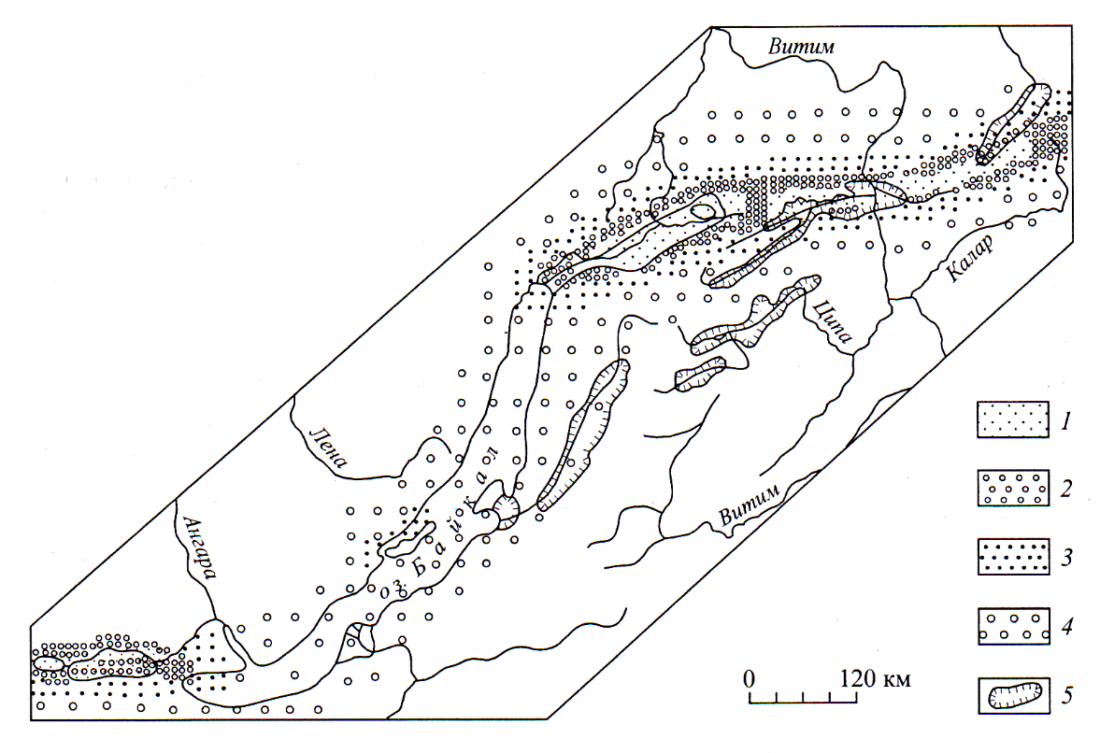

Рис. 5.1. Схема районирования региональных полей напряжений в Байкальской рифтовой зоне [Шерман, Днепровский, 1989]: 1—4 — типы полей напряжений: 1 — сдвиговый, 2 — раздвиго-сдвиговый, 3 — сдвиго-раздвиговый, 4 — раздвиговый; 5 — сухопутные кайнозойские впадины и депрессии.

Прежде чем перейти к краткой характеристике напряженного состояния, рассмотрим примерный объем мирового фактического материала.
К настоящему времени собрано более 7000 данных об ориентировке полей напряжений в различных частях мира. По сути, все эти материалы вошли в карту М.Л. Зобак [Zoback, 1992]. Нами они пополнены двумя видами материалов — тектоническими и сейсмологическими. К тектоническим, которыми, к сожалению, не пользовалась М.Л. Зобак, относится Международная тектоническая карта мира [International tectonic map..., 1984]. В дополнение к известным к 1992 г. материалам и для уточнения информации по слабо охарактеризованным районам использована серия региональных карт и десятки публикаций. Они суммируют сейсмологические (~50 % данных), инструментальные (деформографические), специальные (оценка трещиноватости в скважинах по методу десквамации кернов и др. ~20 %) и геологические (~30 %) данные. Однако интерпретируемая по ним информация не однозначна. Данные отражают и разный возраст напряжений, и различную глубину их определения, отличаются разной точностью.

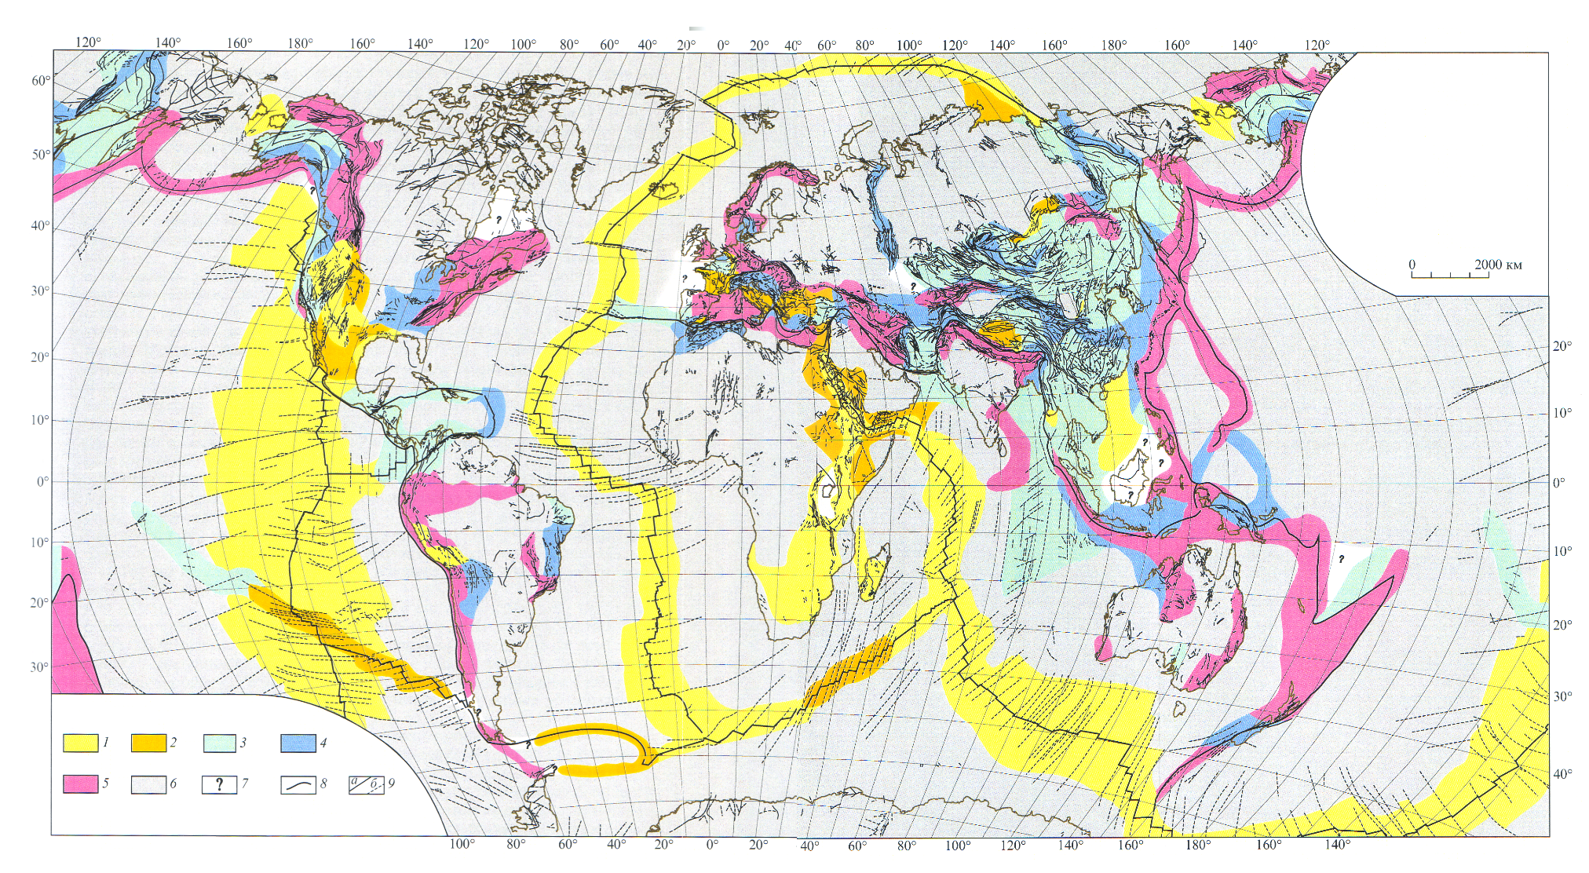

Рис 5.2. Карта напряженного состояния верхней части литосферы Земли. Составили С.И. Шерман, О.В. Лунина с использованием материалов М.А. Зобак [Zoback, 1992], Международной тектонической еры и соотношения вертикального σ_{z}, максимального σ_{x} и минимального σ_{y}, горизонтальных напряжений сжатия: I - растяжение, σ_{z} > σ_{y} > σ_{x}; 2 - растяжение со сдвигом, σ_{z} = σ_{y} >> σ_{x}; 3 - сдвиг, σ_{x} > σ_{z} > σ_{y}; 4 - сжатие со сдвигом, σ_{x} >> σ_{y} = σ_{z}; 5 - сжатие, σ_{x} > σ_{y} > σ_{z}; 6 - тектонически нейтральное напряженное состояние, σ_{z} > σ_{x} = σ_{y}; 7 - неустановленный тии напряженного состояния; 8 – границы основных литосферных плит; 9 – разломы (а), том числе трансформные (б).

Сейсмологические материалы характеризуют мгновенный (современный) возраст напряжений, но их корреляция с геолого-структурными данными свидетельствует о том, что для больших по площади регионов он, как минимум, четвертичный и даже более отдаленный по геохронологической шкале. Глубины определения напряженного состояния охватывают объем коры до 20 км. Об этом свидетельствуют две группы фактов. (1) Для ряда районов мира, в том числе и для БРС, установлено, что напряженное состояние земной коры, изученное по механизмам землетрясений с М ≥ 4,5, идентично реконструированному геолого-структурными методами по региональным и локальным разломам и трещиноватости [Шерман, Днепровский, 1989]. (2) Ориентировки полей напряжений, установленные путем измерений in situ, хорошо согласуются с геологическими наблюдениями на глубине до 1—2 км, с напряжениями, изученными по керну скважин до глубин 4—5 км и установленными по механизмам очагов землетрясений до глубин, как правило, 20 км и более [Zoback, 1992]. Принимая во внимание то, что горизонтальные размеры геологических структур соизмеримы с вертикальными и даже превосходят их на один-два порядка, полученные индивидуальные определения векторов главных напряжений правомерно распространять на площади в радиусе до 200 км и более от непосредственной точки наблюдения. Для некоторых территорий с неизменяющимся геодинамическим режимом в течении мезо-кайнозоя были допущены экстраполяции по однотипной ориентировке векторов напряженного состояния и на большие площади. Естественно, говорить о высокой точности интегрированных значений векторов напряжений нельзя. Однако в представляемом мелкомасштабном варианте приводимые сведения о напряженном состоянии верхней части литосферы Земли, без сомнения, достоверны. Основным критерием проведения границ между зонами с разным режимом стрессового состояния являлось доминирование в какой-нибудь области решений (по совокупности данных) поля напряжений определенного типа. Последний определялся по преобладающему (более 75 %) количеству однозначных данных. Если их было меньше, то поле напряжений считалось переходным. Оно могло быть полем напряжений сжатия в сочетании со сдвиговым, растяжения в сочетании со сдвиговым. Случаев, когда в общей пространственной совокупности в равной степени встречались данные и сжатия, и растяжения, не зафиксировано. При недостатке информации для уточнения границ между областями с разным полем напряжений использована Международная тектоническая карта мира [International tectonic map..., 1984] и современная морфогенетическая характеристика разломов. В результате стало возможным оценить напряженное состояние верхней части литосферы и в ряде асейсмичных районов Земли. Правомерность объединения сейсмологических и геолого-структурных данных при оценке напряженного состояния показана в работе С.И. Шермана и Ю.И. Днепровского [1989].
Интегрированный анализ всех фактических данных позволил выделить в упругой литосфере Земли шесть превалирующих типов напряженного состояния: главные — нейтральное (σ_{z} > σ_{x} = σ_{y}), растяжение (σ_{z} > σ_{x} > σ_{y}), сжатие (σ_{x} > σ_{y} > σ_{z}), сдвиг (σ_{x} > σ_{z} > σ_{y}); промежуточные — растяжение со сдвигом (σ_{z} = σ_{y} >> σ_{x}) и сжатие со сдвигом (σ_{x} >> σ_{y} = σ_{z}) (см. рис. 5.2).
Таковы главные факты, лежащие в основе карты, и методы ее составления.
Дадим краткое описание материала и его анализ. На карте показаны области с разными типами напряженного состояния верхней части литосферы. В большинстве районов поле напряжений однородно по всей толщине, о чем свидетельствует согласованность ориентировок, полученных разными методами. Региональная согласованность ориентировок векторов напряженного состояния позволила выделить однотипные региональные поля напряжений.
На основании районирования типов напряженного состояния О. В. Лунина [2001] провела анализ их распределения по площади и объему земной коры (табл. 5.1). Расчет площадей осуществлялся квадратной палеткой со стороной 250 км. Поскольку карта составлена на основе псевдоцилиндрической картографической проекции, где искажение площадей увеличивается по мере удаления от среднего меридиана, изображенного прямой линией, при расчете вводился поправочный коэффициент, вычисленный эмпирическим путем и изменяющийся от 1 до 0,73 [Там же].

Таблица 5.1
Распределение типов напряженного состояния в земной коре [Лунина, 2001]
Тип напряженного состояния | Континентальная кора |  |  | Океаническая кора |  |  | Земная кора в целом
 | Площадь |  | Объем | Площадь |  | объем | площадь |  | Объем
 | тыс.  км² | % | тыс.  км³ | тыс.  км² | % | тыс.  км³ | тыс.  км² | % | тыс.  км³ | %
Сжатие | 20707 | 14 | 724745 | 15856 | 4 | 118920 | 36563 | 7 | 843665 | 10.6
Сдвиг | 16878 | 11 | 590730 | 12688 | 4 | 95160 | 29566 | 6 | 685890 | 8.7
Растяжение | 9128 | 6 | 319480 | 64213 | 18 | 481598 | 73341 | 14 | 801078 | 10.1
Сжатие со  сдвигом | 10720 | 7 | 375200 | 4589 | 1 | 34417 | 15309 | 3 | 409617 | 5.2
Растяжение  со сдвигом | 5891 | 4 | 206185 | 6823 | 2 | 51172 | 12714 | 3 | 257357 | 3.3
Нейтральный | 80978 | 55 | 2834230 | 239649 | 66 | 1797368 | 320627 | 63 | 4631598 | 58.4
Неустановленный | 2623 | 2 | 91805 | 2842 | 1 | 21315 | 5465 | 1 | 113120 | 1.4
Неустаноленный за пределами границ карты | 2175 | 1 | 76125 | 14440 | 4 | 108300 | 16615 | 3 | 184425 | 2.3
Все типы | 149100 | 100 | 5218500 | 361100 | 100 | 2708250 | 510200 | 100 | 7926750 | 100

В пределах Азии тектонический режим растяжения и растяжения со сдвигом распространен на незначительных площадях (рис. 5.3 — см. вкл.).
Большое значение имеет объем литосферы, характеризующийся определенным типом напряженного состояния. Приблизительная оценка объемов масс верхней части литосферы Земли осуществлялась с учетом того, что поле напряжений в первом приближении постоянно для земной коры и ориентировка векторов напряжений в горизонтальной плоскости в пределах точности измерений существенно не меняется с глубиной [Zoback, 1992; Леонов, 1995]. Средняя мощность континентальной коры принята равной 35 км, а океанической - 7,5 км [Горная энциклопедия, 1986]. Результаты расчетов показали, что напряжение сжатия, растяжения и сдвига, которые определяют геолого-геофизические процессы, протекающие в земной коре, примерно в равной степени распространены в ней. Таким образом, верхняя часть литосферы Земли в целом находится в динамически сбалансированном состоянии. Объемы земной коры тектонически активных регионов Азии охвачены преимущественно напряжениями сдвига, сжатия и сжатия со сдвигом (табл. 5.2).

Таблица 5.2.
Процентное соотношение площадей и объемов верхней части литосферы Азии с разными типами напряженного состояния
Тип напряженного состояния | Площадь | Объем
Сжатие | 30 | 24
Сдвиг | 37 | 42
Растяжение | 6 | 4
Сжатие со сдвигом | 21 | 23
Растяжение со сдвигом | 6 | 7

Общее рассмотрение карты напряженного состояния верхней части литосферы Земли показывает, что в расположении главных типов полей напряжений на поверхности отмечаются определенные закономерности [Шерман, Лунина, 2001]. Одни из них связаны с распределением областей напряжений по отношению к оси вращения планеты и могут характеризоваться с использованием сетки географических координат; другие — со структурой верхней части литосферы и ее делением на континентальную и океаническую. Краткий анализ напряженного состояния верхней части литосферы Земли дает основания для следующих заключений:
1) области растяжения и сжатия имеют вытянутую линейную форму и ориентированы преимущественно в меридиональном и широтном направлениях;
2) широтные области растяжения тяготеют к высоким северным и южным широтам; меридиональные - примерно к 30° з.д., 120° з.д. и 65° в.д., образуя между собой углы примерно в 90°;
3) широтная область сжатия тяготеет к 35° с.ш.; меридиональные — к 145° в.д. и 75°з.д., образуя между собой угол примерно в 140°;
4) меридиональному растяжению, с которым совпадает структура Срединно-Атлантического хребта, связанная со спрединговым процессом, соответствует на противоположной стороне планеты меридиональное сжатие, с которым совпадает Западно-Тихоокеанское побережье, вовлеченное в процесс субдукции;
5) широтным растяжениям по высоким широтам «противопоставляется» широтное сжатие по 35° с.ш.;
6) области сдвиговых напряжений охватывают преимущественно Центральную Азию и пограничные переходные территории между областями сжатия и растяжения;
7) области с нейтральным напряженным состоянием, когда сила тяжести σ_{z} больше двух других, равных между собой горизонтальных напряжений σ_{x} и σ_{y}, занимают большую часть поверхности Земли и характеризуются изометричной формой [Там же].
Можно утверждать, что напряженное состояние — важная, сложная, изменяющаяся в пространстве и времени фундаментальная характеристика литосферы, определяющая наряду с другими параметрами (тепловым потоком, гравитационным и магнитным полями, слоистостью и разломно-блоковой структурой) современный геодинамический режим развития последней и контролирующая процессы в ней. Данная работа заполняет пробелы в представлениях о типах напряженного состояния литосферы, их распространении на поверхности Земли и открывает возможности комплексного использования напряженного состояния литосферы для геодинамических построений и долгосрочных геолого-геофизических прогнозов.
Следствием перемещений вдоль зон активных разломов или их прорастания в условиях различных типов напряженного состояния является сейсмичность. Ее геодинамическая характеристика определяется магнитудой, глубинами гипоцентров и плотностью эпицентров. Последние в пределах Азии организованы в два типа: поля рассеянной и сосредоточенной сейсмичности. Для большинства тектонических структур характерны коровые землетрясения к только в областях коллизии и поддвига литосферы возникают средне- и глубокофокусные. При построении карты современной геодинамики основное внимание было уделено территориям сосредоточенной сейсмичности. В них по характеру распределения гипоцентров удалось выделить области повышенной концентрации очагов. Подобные области предложено именовать «сейсмическими» структурами литосферы [Леви, 1991]. Объемы этих структур коррелируют с их энергоемкостью, и, следовательно, представляется возможным оценить предельную потенциальную магнитуду землетрясения в них. В то же время выяснилось, что коровая сейсмичность и глубины очагов коррелируют с толщиной упругого слоя литосферы [Levi, Sherman, 1995; Леви, 1991]. На количественном уровне аргументируется влияние параметра толщины литосферы на современные геодинамические процессы.
Особое место в современной геодинамике справедливо отводится векторному полю горизонтальных тектонических перемещений блоков литосферы, полученному на базе методов GPS-геодезии. Эти данные позволяют оценить скорости и направление их движения.

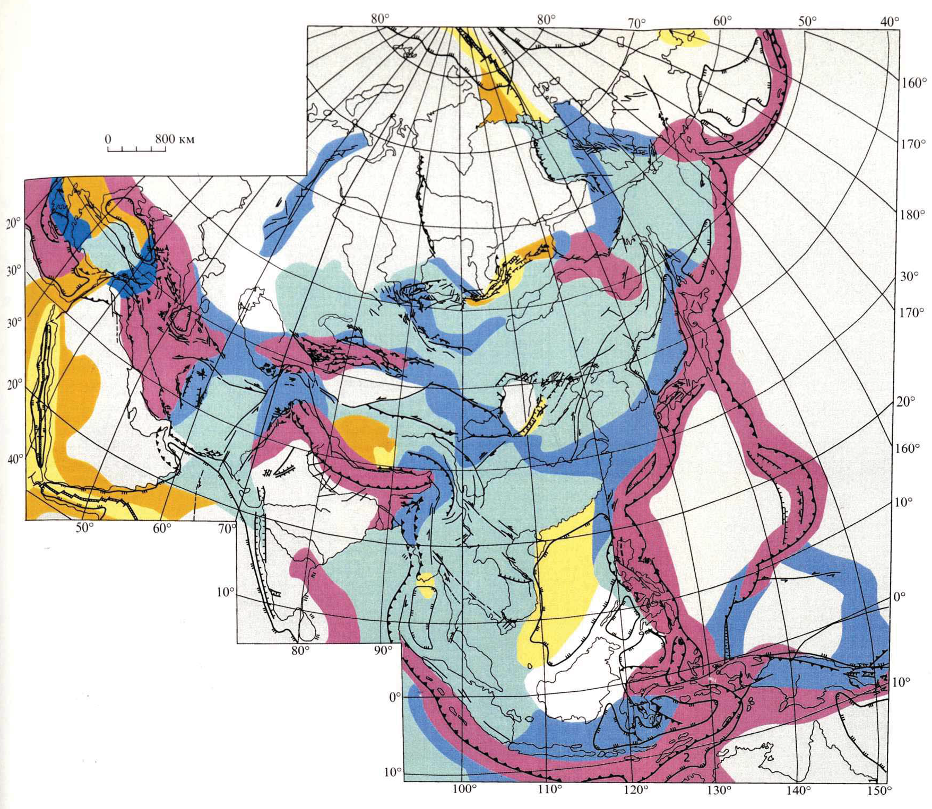

Рис. 5.3. Карта напряженного состояния верхней части литосферы Азии. Составили С.И. Шерман, О.В. Лунина. Усл. об. см. на рис. 5.2 и 5.4.

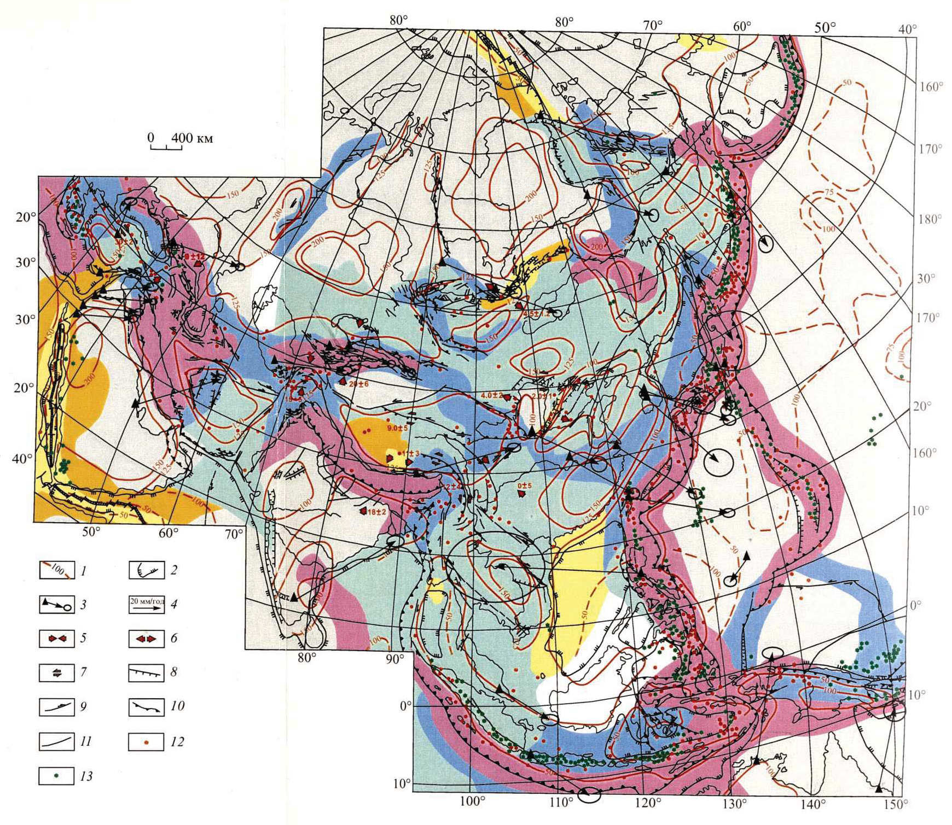
Рис. 5.4. Карта современной геодинамики Азии. Составили К.Г. Леви, С.И. Шерман, В.А. Саньков, О.В. Лунина, А.В. Лухнев.
1 — изолинии толщины литосферы (км); 2 — граница между океанической и континентальной литосферой; 3 — векторы скоростей современных горизонтальных движений с эллипсами ошибок (по данным GPS-геодезии) в координатах ITRF-97; 4 — масштаб векторов скоростей; 5—7 — типы движений на локальных GPS-полигонах (цифры при усл. об. — скорости, мм/год): 5 — конвергентные, 6 — дивергентные, 1 — сдвиговые; 8—11 — активные разломы: 8 — сбросы, 9 — сдвиги, 10 — взбросы и надвиги, 11 — разломы с неустановленным типом смещений; 12 — эпицентры землетрясений с М > 6; 13 - плиоцен-четвертичные и действующие вулканы. Обозначение типов напряженного состояния литосферы см. на рис. 5.2.

Спутниковая геодезия дает возможность исследовать деформации во внутренних частях плит. Имеющиеся данные позволяют получить представление о современных движениях на границах как континента, так и плит и микроплит, его образующих. В целом относительно геоцентрической системы координат ITRF-96 (Scripps Orbit and Permanent Array Center, http://lox.ucsd.edu) азиатская часть Евразии смещается в восточно-юго-восточном направлении со средней скоростью (близкой к ее медианному значению) 30 мм/год. Вариации значений данного параметра связаны с тем, что Азия состоит из сложного набора литосферных плит и микроплит, движение которых иногда не совпадает по направлению и скорости с движением основной, наиболее стабильной, части континента. Максимальные значения характерны для Индостанской плиты (48 мм/год).
Многообразие тектонических режимов на территории Азии заставляет рассматривать результаты исследований на локальных геодинамических полигонах раздельно для внутриконтинентальных зон сжатия, сдвига и растяжения.
Зоны сжатия. Современные деформации земной коры в режиме сжатия в пределах Азиатского континента исследованы в трех регионах - в Гималаях, на Тянь-Шане и Кавказе. Результаты измерений методом GPS-геодезии на Гималайском (назовем его условно так) полигоне опубликованы [Larson et al., 1999]. Шестилетние наблюдения на 30 станциях позволили определить, что в зоне коллизии вкрест простирания Непальских Гималаев происходит сокращение приповерхностной части коры со скоростью 18 ± 2 мм/год по направлению 12° N ± 13° (1σ). Таким образом, судя по разнице скоростей движения пунктов на территории Индостана (Бангалор) и во внутренней части Тибета (Лхаса), во фронтальной части зоны коллизии на сокращение коры и поднятие уходит порядка 45 % всей деформации, остальная часть передается севернее в районы Тибета и Монголии. Авторами показано также, что на фоне общего сжатия между Северо-Западным Непалом и Лхасой происходит широтное растяжение со скоростью 11 ± 3 мм/год, что хорошо согласуется с геологическими и сейсмологическими данными. Таким образом, находит объяснение формирование небольших грабенов в этой части Гималаев, располагающихся параллельно оси деформации сжатия.
Киргизский полигон находится в несколько иной ситуации, нежели Гималайский. Структуры Тянь-Шаня, Джунгарии, Алтая и Саян относятся к зоне торошения литосферы [Шерман, Борняков, Буддо, 1983; Трифонов, 1999], генетически связанной с Индо-Евразийской коллизией. Исследования международной группы ученых [Abdrakhmatov et al., 1996] показали, что современные деформации Тянь-Шаня определяются движением Таримского блока на север со скоростью не менее 13 ± 2 мм/год. Понятно, что все GPS-пункты в пределах полигона южнее окраины Казахской платформы располагаются в пределах зоны активных деформаций. Поэтому, по мнению специалистов, истинная скорость смещения Таримского блока относительно Казахской платформы составляет 20 мм/год. Как показывают измерения по профилям вкрест простирания Тянь-Шаня, горизонтальные смещения по отдельным разломам не превышают нескольких миллиметров в год, что соответствует имеющимся геодезическим: оценкам. Анализируя известные данные о горизонтальном сокращении коры в районе Тянь-Шаня, авторы публикации пришли к выводу: поднятие этого горного сооружения могло произойти за ближайшие 10 млн лет. Они также высказали предположение об увеличении скорости деформации во времени [Ibid].
GPS-геодезия начала применяться для изучения современной геодинамики Кавказа с 1991 г. [Прилепин и др., 1997; Шевченко и др., 1999; Reilinger et al., 1997]. Геодезическая сеть к 1997 г. насчитывала 25 пунктов [Шевченко и др., 1999]. Специальным объектом для исследований на Кавказском полигоне является эпицентральная зона Рачинского землетрясения 1991 г. (M_{s} = 6,9...7,1), где плотность сети значительно увеличена. Поле скоростей горизонтальных движений относительно стабильной Евразии однозначно показывает, что деформации коры определяются здесь главным образом смещением в северных румбах Аравийской плиты со скоростью 10— 17 мм/год. Одновременно происходит латеральное выжимание Анатолийской микроплиты в западном направлении со скоростью 19—23 мм/год. Южная часть Кавказской горной системы (Малый Кавказ) характеризуется движением коровых масс на северо-северо-восток со скоростью 9—12 мм/год. Интересно, что векторы смещений всех пунктов полигона, расположенных севернее линии главного Кавказского надвига, не совпадают с таковыми южнее этой линии. Скорости движений в первой зоне, как правило, существенно меньше, чем во второй. Картина смещений позволяет предполагать разнонаправленное латеральное выжимание вещества на фоне поднятия. Особенно контрастно эта картина показана на примере расчета поля скоростей относительно пункта Онсала (ONSA), расположенного на стабильном Балтийском щите. Вывод о самостоятельном происхождении и современной активности надвиговых структур Большого Кавказа, независимо от движений и взаимодействий тектонических плит [Там же], представляется слабообоснованным. На наш взгляд, требуется провести расчетную проверку предложенного авторами указанной работы механизма тектогенеза, который заключается в привносе глубинными геотермами дополнительного минерального вещества, увеличении за счет этого объема толщи пород и формировании поля напряжений субгоризонтального сжатия. Кроме того, необходимы дальнейшие наблюдения и расширение сети GPS-пунктов, о чем сказано и в статье [Там же]. Особое внимание надо обратить на вертикальные смещения, так как точность их измерений в 2—3 раза хуже, чем горизонтальных.
Как показано Р. Бендик с соавторами [Bendick et al., 2000], вдоль меридиональной полосы между 87° и 90° в.д. полная скорость сжатия между Индией и отрогами Северного Тянь-Шаня (Урумчи) составляет 33,5 ± 5 мм/год. Большая часть этой деформации (20,3 ± 3 мм/год) реализуется в Гималаях, 9 ± 2 мм/год - вкрест простирания Тибета, 2,5 ± 1,5 мм/год - вкрест Алтынтагского разлома и 2 ± 3 мм/год - вкрест Южного Тянь-Шаня. Высокие скорости сжатия в Южном Тянь-Шане, полученные группой исследователей [Abdrakhmatov et al., 1996], по сравнению с данными о малых скоростях меридионального сжатия в его восточной части, вероятно, связаны с вращением Таримской плиты относительно Евразии по часовой стрелке со скоростью 1° за 1 млн лет [Bendick et al., 2000].
Зоны сдвига. Наиболее хорошо изученной методами спутниковой геодезии структурой сдвигового типа является Северо-Анатолийский разлом. Сеть GPS-пунктов заложена здесь в 1988 г., наблюдения ведутся не только с использованием GPS-технологии, на отдельных пунктах проводятся измерения методом SLR [Reilinger et al., 1997]. Из результатов измерений, приведенных в указанной работе, можно заключить, что северная часть Аравийской плиты движется в северо-восточном направлении (38° ± 13°) со скоростью 20 ± 2 мм/год (при выборе в качестве системы отсчета Евразии, как стабильного блока). В целом это соответствует расчетам по модели NUVEL 1А (23° ± 7° и 24 ± 2 мм/год соответственно). Движение Аравийской плиты вызывает деформации севернее сутуры, на территории Турции. При этом восточная часть Турции характеризуется рассеянной деформацией сжатия, а центральная и западная — когерентным смещением в западном направлении с вращением Анатолийской плиты против часовой стрелки. Северо-Анатолийский разлом показывает правосторонние сдвиговые смещения со скоростью 30 ± 2 мм/год, что корреспондирует с геологическими данными. Внутренние деформации в центральной части Анатолийской плиты не превышают 2 мм/год. Скорость левостороннего сдвига вдоль Восточно-Анатолийского разлома оценена в 15 ± 3 мм/год. Р.Е. Рейлинджер с соавторами [Ibid] пришли к выводу, что сдвиговая тектоника по границам Анатолийской плиты обусловлена ее вращением против часовой стрелки за счет давления со стороны Аравийской плиты, с одной стороны, и базального волочения литосферы, вызванного поддвигом Африканской плиты вдоль Эллинской зоны субдукции, — с другой.
Интересные данные о скорости современных сдвиговых движений получены Р. Бендик с соавторами [Bendick et al., 2000]. Ими исследованы деформации в зоне Алтынтагского разлома, ограничивающего плато Тибет с севера. Для получения информации о вертикальных смещениях использованы результаты нивелирования за период с 1957 по 1979 г., о горизонтальных — данные измерений методом GPS-геодезии за 1994—1998 гг. Расчеты показали, что современные левосторонние смещения вдоль разлома составляют 9 ± 5 мм/год при сжатии вкрест простирания разлома со скоростью 3 ± 1 мм/год, В более широком масштабе полученные результаты свидетельствуют о сжатии Тибетского блока по линии север — юг со скоростью 9 ± 1 мм/год. Значение скорости смещений вдоль разлома, определенное по геодезическим данным, в 2—4 раза ниже, чем полученное по геологическим данным [Meriaux et al., 1998], что требует своего объяснения как с точки зрения точности измерений, так, возможно, и с точки зрения временной эволюции тектонических деформаций.
Исследование системы разломов Сяньшуйхэ—Сяоцзян в Юго-Восточном Китае, проведенное с использованием GPS-технологии [King et al., 1997], позволило подтвердить высокую активность структуры на современном этапе. Пункты, находящиеся юго-западнее этой зоны, смещаются на юг со скоростью 5—15 мм/год относительно западной части Сычуаньской впадины (г. Чэнду), в то время как пункты, расположенные северо-западнее впадины, двигаются со скоростью всего лишь 0—5 мм/год. Такая ситуация отражает вращение против часовой стрелки блока, включающего западную часть Сычуаньской впадины и Западный Юньнань, вокруг восточного Тибетского синтаксиса с одновременным левосторонним смещением вдоль системы разломов Сяньшуйхэ—Сяоцзян и разлома Красной реки со скоростью 12 ± 4 мм/год [Ibid],
Зоны растяжения. На территории Азии наиболее известными и изученными в геолого-геофизическом плане зонами растяжения являются рифтовые системы Шаньси и Байкальская. Данные по современным горизонтальным движениям БРС представлены в гл. 3 настоящей монографии. В Периордосской рифтовой системе исследования современных движений методами GPS-геодезии организованы в начале 1990-х гг. [Shen et al., 2000]. Обработка данных измерений на 68 пунктах позволила установить, что, в отличие от распространенного мнения о правостороннем смещении вдоль грабена Шаньси, современное развитие этой структуры происходит под воздействием растяжения в восточно-юго-восточном направлении со скоростью 4 ± 2 мм/год. В северной части Китая, примерно вдоль 40° с.ш., располагается зона левостороннего сдвига, характеризующегося скоростью современных горизонтальных смещений в 2 ± 1 мм/год [Ibid]. Этот разлом отделяет зону активного растяжения на юге от относительно стабильной территории Восточной Монголии.
Составленная группой авторов под редакцией Ю.Г. Леонова Карта современной геодинамики Азии (рис. 5.4 — см. вкл.) отражает возможности нового подхода к геодинамическому районированию континентальной литосферы. Он позволяет применять геодинамические построения для выявления факторов, которые определяют современную активность литосферы, оказывающую непосредственное влияние на социально-экономическое состояние человеческого сообщества. Особое значение придается возможностями составления карт современной геодинамики для выявления регионов с высокой вероятностью возникновения природных катастроф эндо- и экзогенной природы.

ЛИТЕРАТУРА
Геодинамика Северной Евразии / Под ред. А.Ф. Грачева. ‒ М.: ОИФЗ РАН, 2001. ‒ 382 с.
Горная энциклопедия / Гл. ред. Е.А.Козловский. М.: Сов. энцикл., 1986. ‒ Т. 2. ‒ 575 с.
Зоненштайн Л.П., Межеловский Н.В., Натапов Л.М. Тектоника литосферных плит территории СССР. ‒ М.: Наука, 1990. ‒ 662 с.
Карта активных разломов СССР и сопредельных территорий. М-б 1:8 000 000. Объяснит. записка / Под ред. В.Г. Трифонова. ‒ М.: ГИН АН СССР, 1987. ‒ 50 с.
Карта новейшей тектоники Северной Евразии. М-б 1:5 000 000 / Гл. ред. А.Ф. Грачев. ‒ М.: ГЕОС, 1998.
Леви К.Г. Неотектонические движения в сейсмоактивных зонах литосферы (тектонофизический анализ). ‒ Новосибирск: Наука, 1991. ‒ 165 с.
Леонов Ю.Г. Напряжение в литосфере и внутриплитная тектоника // Геотектоника. ‒ 1995. ‒ № 6. ‒ с. 3-22.
Лунина О.В. Анализ распределения типов напряженного состояния в земной коре // Геофизика-2001: Тез. докл. Междунар. конф. молодых ученых, специалистов и студентов. Новосибирск. 4-9 сентября 2001. ‒ Новосибирск: ЕАГО; НГУ; ИГФ СО РАН, 2001. ‒ С. 126-128.
Прилепин М.Т., Баласанян С., Баранова С.М. и др. Изучение кинематики Кавказского региона с использованием GPS технологии // Физика Земли. ‒ 1997. ‒ № 6. ‒ С. 68-75.
Трифонов В.Г. Неотектоника Евразии. М.: Научный мир, 1999. ‒ 252 с. ‒ (Тр. ГИН РАН; Вып. 514).
Шевченка В.И, Гусева Т.В., Лукк А.А. и др. Современная геодинамика Кавказа (по результатам GPS измерений и сейсмологическим данным) // Физика Земли. ‒ 1999. ‒ № 9. ‒ С. 3-18.
Шерман С.И., Борняков С.А., Буддо В.Ю. Области динамического влияния разломов (результаты моделирования). ‒ Новосибирск: Наука, 1983. ‒ 112 с.
Шерман С.И., Днепровский Ю.И. Поля напряжений земной коры и геолого-структурные методы их изучения. ‒ Новосибирск: Наука, 1989. ‒ 158 с.
Шерман С.И., Леви К.Г. Трансформные разломы Байкальской рифтовой зоны и сейсмичность ее флангов // Тектоника и сейсмичность континентальных рифтовых зон. ‒ М.: Наука, 1978. ‒ С. 7-18.
Шерман С.И., Лунина О.В. Новая карта напряженного состояния верхней части литосферы Земли // Докл. АН. ‒ 2001. ‒ Т. 378, № 5. ‒ С. 672-674.
Abdrakhmatov K. Ye., Aldazhanov S.A., Hager B.H. et al. Relatively recent construction of the Tien Shan inferred from GPS measurements of present-day crustal deformation rates // Letter to Nature. ‒ 1996/ ‒ Vol. 384. ‒ P. 450-453.
Bendick R., Bilham R., Freymueller J. et al. Geodetic evidence for a low slip rate in the Altyn Tagh fault system // Nature. ‒ 2000. ‒ Vol. 404, N 2. ‒ P. 69-72.
International Tectonic Map of the World. Scale 1:15 000 000 / Ed. By V.E. Khain: Academy of Sciences of the USSR and Commission for the Geological Map of the World. ‒ M.: Mingeo, 1984
King R.W., Shen F., Burchfiel B.C. et al. Geodetic measurement of crustal motion in southwest China // Geology. ‒ 1997. ‒ Vol. 25, N 2. ‒ P. 179-182.
Larson K.M., Burgmann R., Bilham R., Freymueller J.T. Kinematics of the India-Eurasia colission zone from GPS measurements// J. Geoph. Res. ‒ 1999. ‒ Vol. 104, N B1. ‒ P. 1077-1093.
Levi K., Sherman S. Applied geodynamic analysis. ‒ Tervuren: Belgique Annales, Sciences Geologiques. ‒ 1995. ‒ Vol. 100. ‒ 133 p. ‒ (Musee Royal De L'Afrique centrale)
Meriaux A.S., Ryerson F.J., Tapponnier P. et al. Fast Extrusion of the Tibet Plateau: A 3 cm/yr, 100kyr Slip-Rate on the Altyn Tagh Fault // EOS (Fall. Meet. Suupl.). ‒ 1998. ‒ Vol. 79, N 400. ‒ P. 288.
Reilinger R.E., McClusky S.C., Oral M.B., King R.W., Toksol M.N., Barka A.A., Kinik I., Lenk O., Sanli I. Global Positioning System measurements of present-day crustal movements in the Arabia-Africa-Eurasia plate collision zone// J. Geoph. Res. ‒ 1997. ‒ Vol. 102, N B5. ‒ P. 9983-9999.
Shen Z., Zhao Ch., Yin A. et al. Contemporary cristal deformation in east asia constrained by Global Positioning System measurements // J. Geophys. Res. ‒ 2000. ‒ Vol. 105, N B3. ‒ P. 5721-5734.
Zoback M.L. First- and second-order patterns of stress in the lithosphere: the World stress map project // J. Geophys. Res. ‒ 1992. ‒ Vol. 97, N B8. ‒ P. 11703-11728.

* Соавторы К.Г. Леви, В.А. Саньков. Актуальные вопросы современной геодинамики Центральной Азии. – Новосибирск: Изд-во СО РАН, 2005. – С. 253–267.

